Об утверждении регламентов государственных услуг отдела образования Лебяжинского района
Утративший силу
Постановление акимата Лебяжинского района Павлодарской области от 22 сентября 2011 года N 252/12. Зарегистрировано Департаментом юстиции Павлодарской области 02 ноября 2011 года N 12-9-140. Утратило силу постановлением акимата Лебяжинского района Павлодарской области от 23 апреля 2012 года N 106/13
Сноска. Утратило силу постановлением акимата Лебяжинского района Павлодарской области от 23.04.2012 N 106/13.
В соответствии со статьей 31 Закона Республики Казахстан от 23 января 2001 года "О местном государственном управлении и самоуправлении в Республике Казахстан", статьей 9-1 Закона Республики Казахстан от 27 ноября 2000 года "Об административных процедурах", постановлением Правительства Республики Казахстан от 20 июля 2010 года "Об утверждении реестра государственных услуг, оказываемых физическим и юридическим лицам" N 745 акимат района ПОСТАНОВЛЯЕТ:
1. Утвердить прилагаемые:
1) регламент государственной услуги "Выдача справок в пенсионные фонды, территориальные подразделения Комитета дорожной полиции Министерства внутренних дел Республики Казахстан для оформления наследства несовершеннолетним детям";
2) регламент государственной услуги "Выдача разрешений в банки для оформления ссуды под залог жилья, принадлежащего несовершеннолетнему";
3) регламент государственной услуги "Выдача справок органов опеки и попечительства для оформления сделок, затрагивающих интересы несовершеннолетних детей, являющихся собственниками жилища".
2. Отделу образования обеспечить своевременное, качественное оказание государственных услуг.
3. Настоящее постановление вводится в действие по истечении десяти календарных дней после дня его первого официального опубликования.
4. Контроль за выполнением данного постановления возложить на заместителя акима района Сагандыкова Н.О.
Аким района А. Курманова
Утверждено
постановлением акимата
Лебяжинского района
Павлодарской области
от 22 сентября 2011 года N 252/12
РЕГЛАМЕНТ государственной услуги "Выдача справок в
пенсионные фонды, территориальные подразделения
Комитета дорожной полиции Министерства внутренних
дел Республики Казахстан для оформления наследства
несовершеннолетним детям"
1. Основные понятия
1. Определение используемой аббревиатуры:
1) СФЕ – структурно - функциональные единицы, участвующие в процессе оказания государственной услуги.
2. Общие положения
2. Наименование государственной услуги: "Выдача справок в пенсионные фонды, территориальные подразделения Комитета дорожной полиции Министерства внутренних дел Республики Казахстан для оформления наследства несовершеннолетним детям".
3. Форма оказываемой государственной услуги: не автоматизированная.
4. Государственная услуга оказывается на основании стандарта "Выдача справок в пенсионные фонды, территориальные подразделения Комитета дорожной полиции Министерства внутренних дел Республики Казахстан для оформления наследства несовершеннолетним детям", утвержденного постановлением Правительства Республики Казахстан от 26 февраля 2010 года N 140 (далее - стандарт).
5. Государственная услуга предоставляется:
1) при обращении в Государственное учреждение "Отдел образования Лебяжинского района" (далее - отдел образования).
Место оказания государственной услуги: Павлодарская область, Лебяжинский район, село Акку, улица Баймульдина, 13, телефон: 21303, график работы с 9.00 часов до 18.30 часов обеденный перерыв с 13.00 часов до 14.30 часов, выходные дни - суббота, воскресенье; адрес электронной почты Lebroo@List.ru;
2) при обращении через филиал Лебяжинского района Республиканского государственного учреждения "Центр обслуживания населения Павлодарской области" (далее - центр).
Место оказания государственной услуги: Павлодарская область, Лебяжинский район, село Акку, улица Ташимова, 114, телефон 21137, график работы с 9.00 часов до 19.00 часов без обеденного перерыва, выходной день - воскресенье; адрес электронной почты Lebyjii_con@mail.ru.
6. Результатом завершения оказываемой государственной услуги является выдача справок в пенсионные фонды, территориальные подразделения Комитета дорожной полиции Министерства внутренних дел Республики Казахстан для оформления наследства несовершеннолетним детям (далее - справка), согласно приложениям 4, 5 стандарта, либо мотивированный ответ об отказе в предоставлении услуги.
7. Сроки оказания государственной услуги с момента сдачи потребителем необходимых документов, определенных в пункте 11 стандарта (день приема и день выдачи документов не входит в срок оказания государственной услуги), составляют пять рабочих дней. Максимально допустимое время ожидания до получения государственной услуги, оказываемой на месте в день обращения заявителя составляет - не более 30 минут.
3. Описание порядка действий в процессе
оказания государственной услуги
8. Порядок оказания государственной услуги: входящее заявление регистрируется в журнале входящей корреспонденции в день подачи заявления (письменные обращения граждан) и рассматривается в сроки, указанные в пункте 7 стандарта.
При сдаче всех необходимых документов для получения государственной услуги потребителю выдается:
1) при обращении в отдел образования - расписка о получении всех документов, в которой содержится дата получения потребителем государственной услуги;
2) при обращении через центр - расписка о приеме соответствующих документов с указанием номера и даты приема запроса, вида запрашиваемой государственной услуги, количества и названий приложенных документов, даты (времени) и места выдачи документов, фамилии, имени, отчества инспектора центра, принявшего заявление на оформление документов.
9. Для получения данной государственной услуги потребителю необходимо предоставить перечень документов, указанных в пункте 11 стандарта.
10. Отделом образования в предоставлении государственной услуги может быть отказано в случае непредставления потребителем одного из документов, указанных в пункте 11 стандарта.
11. Требования к информационной безопасности: обеспечение сохранности, защиты и конфиденциальности информации о содержании документов потребителя.
12. Структурно-функциональные единицы (далее - СФЕ), которые участвуют в процессе оказания государственной услуги при обращении в отдел образования:
1) специалист по охране прав детства;
2) начальник отдела образования.
13. Предоставляемая форма заявления для получения государственной услуги приведена в приложении 6 стандарта.
14. Последовательность действий СФЕ приведена в приложении 1 к настоящему регламенту.
15. Схема, отражающая взаимосвязь между логической последовательностью действий и СФЕ, приведена в приложении 2 к настоящему регламенту.
4. Ответственность должностных лиц,
оказываемых государственные услуги
16. За нарушение порядка оказания государственной услуги должностные лица несут ответственность, предусмотренную законами Республики Казахстан.
Приложение 1
к регламенту государственной услуги
"Выдача справок в пенсионные фонды,
территориальные подразделения Комитета
дорожной полиции Министерства внутренних
дел Республики Казахстан для оформления
наследства несовершеннолетним детям"
Таблица 1. Описание действий структурно-функциональных
единиц (СФЕ) при обращении в отдел образования
N | Действие основного процесса (хода, потока работ)
1 | N действия (хода, потока работ) | 1 | 2 | 3 | 4 | 5
2 | Наименование СФЕ | Специалист по охране прав детства | Начальник отдела образования | Специалист по охране прав детства | Начальник отдела образования | Специалист по охране прав детства
3 | Наименование действия (процесса, процедуры операции) и их описание | Прием и регистрация представленных потребителем документов, указанных в п. 11 стандарта | Рассмотрение представленных потребителем документов | Подготовка справки либо мотивированного ответа об отказе в предоставлении услуги | Рассмотрение проекта справки либо мотивированного ответа об отказе в предоставлении услуги | Выдача справки либо мотивированного ответа об отказе в предоставлении услуги при личном обращении потребителя
4 | Форма завершения (данные, документ, организационно-распорядительное решение) | Расписка о приеме документов | Подписание резолюции | Проект справки либо мотивированного ответа об отказе | Подписание документа | Справка, либо мотивированный ответ об отказе в предоставлении услуги
5 | Сроки исполнения | не более 30 минут | 1 рабочий день | 2 рабочих дня | 2 рабочих дня | не более 30 минут
6 | Номер следующего действия | 2 колонка | 3 колонка | 4 колонка | 5 колонка
Приложение 2
к регламенту государственной
услуги "Выдача справок в пенсионные фонды,
территориальные подразделения Комитета
дорожной полиции Министерства внутренних
дел Республики Казахстан для оформления
наследства несовершеннолетним детям"
а) Схема предоставления государственной услуги при обращении в отдел образования
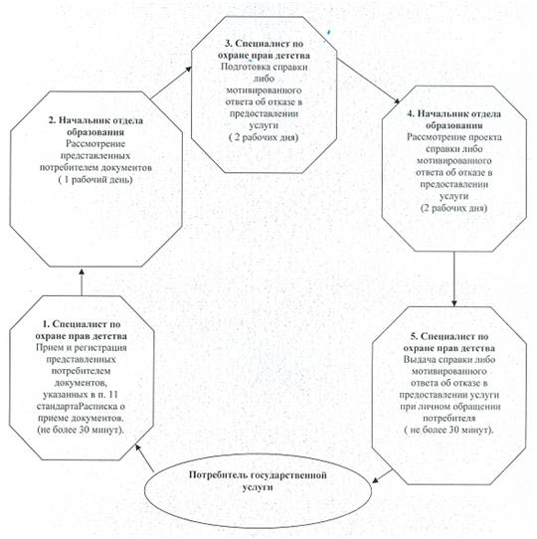
б) Схема предоставления государственной услуги на альтернативной основе при обращении через центр
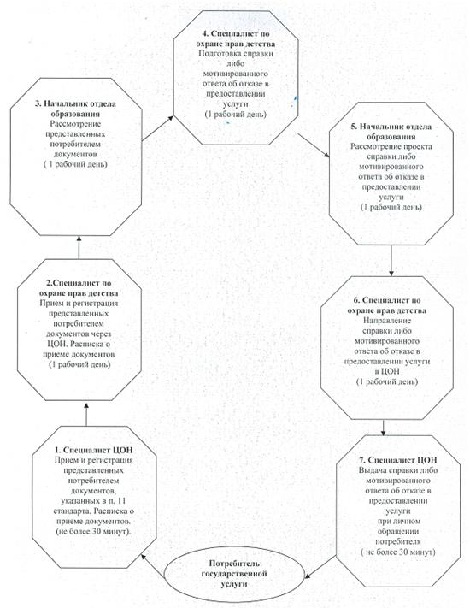
Утверждено
постановлением акимата
Лебяжинского района
Павлодарской области
от 22 сентября 2011 года N 252/12
РЕГЛАМЕНТ государственной услуги "Выдача разрешений
в банки для оформления ссуды под залог жилья,
принадлежащего несовершеннолетнему"
1. Основные понятия
1. Определения используемого термина:
1) Потребитель – физическое лицо, обратившееся за получением государственной услуги.
2. Общие положения
2. Наименование государственной услуги: "Выдача разрешений в банки для оформления ссуды под залог жилья, принадлежащего несовершеннолетнему".
3. Форма оказываемой государственной услуги: не автоматизированная.
4. Государственная услуга оказывается на основании стандарта "Выдача разрешений в банки для оформления ссуды под залог жилья, принадлежащего несовершеннолетнему" утвержденного постановлением Правительства Республики Казахстан от 26 февраля 2010 года N 140 (далее - стандарт).
5. Государственная услуга предоставляется:
1) при обращении в Государственное учреждение "Отдел образования Лебяжинского района" (далее - отдел образования).
Место оказания государственной услуги: Павлодарская область, Лебяжинский район, село Акку, улица Баймульдина, 13, телефон: 21303, график работы с 9.00 часов до 18.30 часов обеденный перерыв с 13.00 часов до 14.30 часов, выходные дни - суббота, воскресенье; адрес электронной почты Lebroo@List.ru;
2) при обращении через филиал Лебяжинского района Республиканского государственного учреждение "Центр обслуживания населения Павлодарской области" (далее - центр).
Место оказания государственной услуги: Павлодарская область, Лебяжинский район, село Акку, улица Ташимова, 114, телефон 21137, график работы с 9.00 часов до 19.00 часов без обеденного перерыва, выходной день - воскресенье; адрес электронной почты Lebyjii_con@mail.ru.
6. Результатом завершения оказываемой государственной услуги является выдача разрешения в банки для оформления ссуды под залог жилья, принадлежащего несовершеннолетнему (далее - справка), согласно приложению 4 стандарта, либо мотивированный ответ об отказе в предоставлении услуги.
7. Сроки оказания государственной услуги с момента сдачи потребителем необходимых документов, определенных в пункте 11 стандарта (день приема и день выдачи документов не входит в срок оказания государственной услуги), составляют пять рабочих дней. Максимально допустимое время ожидания до получения государственной услуги, оказываемой на месте в день обращения заявителя составляет - не более 30 минут.
3. Описание порядка действий (взаимодействия)
в процессе оказания государственной услуги
8. Порядок оказания государственной услуги: входящее заявление регистрируется в журнале входящей корреспонденции (письменные обращения граждан) в день подачи заявления и рассматривается в сроки, указанные в пункте 7 стандарта.
При сдаче всех необходимых документов для получения государственной услуги выдается:
1) при обращений в отдел образования - расписка о получении всех документов, в которой содержится дата получения потребителем государственной услуги;
2) при обращении через центр - расписка о приеме соответствующих документов с указанием номера и даты приема запроса, вида запрашиваемой государственной услуги, количества и названий приложенных документов, даты (времени) и места выдачи документов, фамилии, имени, отчества инспектора центра, принявшего заявление на оформление документов.
9. Для получения данной государственной услуги потребителю необходимо предоставить перечень документов, указанных в пункте 11 стандарта.
10. Отделом образования в предоставлении государственной услуги может быть отказано в случае непредставления потребителем одного из документов, указанных в пункте 11 стандарта.
11. Требования к информационной безопасности: обеспечение сохранности, защиты и конфиденциальности информации о содержании документов потребителя.
12. Структурно-функциональные единицы (далее - СФЕ), которые участвуют в процессе оказания государственной услуги при обращений в отдел образованния:
1) специалист по охране прав детства;
2) начальник отдела образования.
13. Предоставляемая форма заявления для получения государственной услуги приведена в приложении 5 стандарта.
14. Последовательность действий СФЕ приведена в приложении 1 к настоящему регламенту.
15. Схема, отражающая взаимосвязь между логической последовательностью действий и СФЕ, приведена в приложении 2 к настоящему регламенту.
4. Ответственность должностных лиц,
оказывающих государственные услуги
16. За нарушение порядка оказания государственной услуги должностные лица несут ответственность, предусмотренную законами Республики Казахстан.
Приложение 1
к регламенту государственной услуги
"Выдача разрешений в банки для
оформления ссуды под залог жилья
принадлежащего несовершеннолетнему"
Таблица 1. Описание действий структурно-функциональных
единиц (СФЕ) при обращении в отдел образования
N | Действие основного процесса (хода, потока работ)
1 | N действия (хода, потока работ ) | 1 | 2 | 3 | 4 | 5
2 | Наименование СФЕ | Специалист по охране прав детства | Начальник отдела образования | Специалист по охране прав детства | Начальник отдела образования | Специалист по охране прав детства
3 | Наименование действия (процесса, процедуры операции) и их описание | Прием и регистрация представленных потребителем документов, указанных в п. 11стандарта | Рассмотрение представленных потребителем документов | Подготовка справки либо мотивированного ответа об отказе в предоставлении услуги | Рассмотрение проекта справки либо мотивированного ответа об отказе в предоставлении услуги | Выдача справки либо мотивированного ответа об отказе в предоставлении услуги при личном обращении потребителя
4 | Форма завершения (данные, документ, организационно-распорядительное решение) | Расписка о приеме документов | Подписание резолюции | Проект справки либо мотивированного ответа об отказе | Подписание документа | Справка, либо мотивированный ответ об отказе в предоставлении услуги
5 | Сроки исполнения | не более 30 минут | 1 рабочий день | 2 рабочих дня | 2 рабочих дня | не более 30 минут
6 | Номер следующего действия | 2 колонка | 3 колонка | 4 колонка | 5 колонка
Приложение 2
к регламенту государственной услуги
"Выдача разрешений в банки для
оформления ссуды под залог жилья
принадлежащего несовершеннолетнему"
а) Схема предоставления государственной услуги при обращении в отдел образования
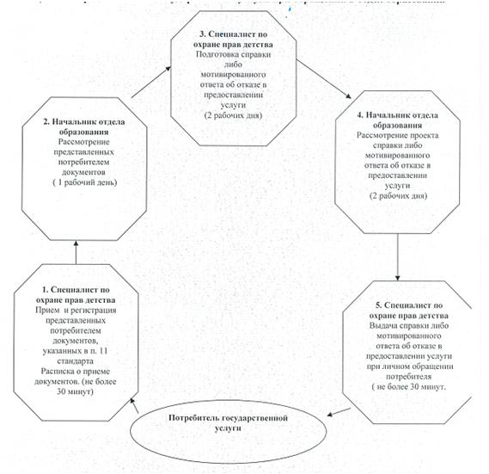
б) Схема предоставления государственной услуги на альтернативной основе через центр обслуживания населения
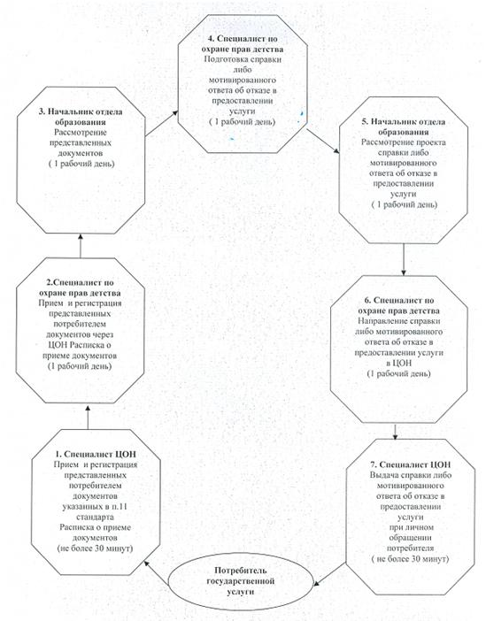
Утверждено
постановлением акимата
Лебяжинского района
Павлодарской области
от 22 сентября 2011 года N 252/12
РЕГЛАМЕНТ государственной услуги "Выдача справок органов опеки
и попечительства для оформления сделок, затрагивающих интересы
несовершеннолетних детей, являющихся собственниками жилища"
1. Основные понятия
1. Определения используемых терминов и аббревиатуры:
1) Опека (попечительство) – правовая форма защиты прав и интересов несовершеннолетних и лиц, признанных судом недееспособными (ограниченно дееспособными;
2) Потребитель – физическое лицо, обратившееся за получением государственной услуги;
3) СФЕ – структурно-функциональные единицы – ответственные лица, участвующие в процессе оказания государственной услуги.
2. Общие положения
2. Наименование государственной услуги: "Выдача справок органов опеки и попечительства для оформления сделок, затрагивающих интересы несовершеннолетних детей, являющихся собственниками жилища".
3. Форма оказываемой государственной услуги: не автоматизированная.
4. Государственная услуга оказывается на основании стандарта "Выдача справок органов опеки и попечительства для оформления сделок, затрагивающих интересы несовершеннолетних детей, являющихся собственниками жилища" утвержденного постановлением Правительства Республики Казахстан от 26 февраля 2010 года N 140 (далее - стандарт).
5. Государственная услуга предоставляется:
1) при обращении в Государственное учреждение "Отдел образования Лебяжинского района" (далее отдел образования).
Место оказания государственной услуги: Павлодарская область, Лебяжинский район, село Акку, улица Баймульдина, 13, телефон: 21303, график работы с 9.00 часов до 18.30 часов обеденный перерыв с 13.00 часов до 14.30 часов, выходные дни - суббота, воскресенье; адрес электронной почты Lebroo@List.ru;
2) при обращении через Филиал Лебяжинского района Республиканского государственного учреждения "Центр обслуживания населения Павлодарской области" (далее - центр).
Место оказания государственной услуги: Павлодарская область, Лебяжинский район, село Акку, улица Ташимова, 114, телефон 21137, график работы с 9.00 часов до 19.00 часов без обеденного перерыва, выходной день - воскресенье; адрес электронной почты Lebyjii_con@mail.ru.
6. Результатом завершения оказываемой государственной услуги является выдача справок органа опеки и попечительства для сделок, затрагивающих интересы несовершеннолетних детей, являющихся собственниками жилища (далее справка), согласно приложению 4 стандарта, либо мотивированный ответ об отказе в предоставлении услуги.
7. Сроки оказания государственной услуги с момента сдачи потребителем необходимых документов, определенных в пункте 11 стандарта (день приема и день выдачи документов не входит в срок оказания государственной услуги), составляют пять рабочих дней. Максимально допустимое время обслуживания получателя государственной услуги, оказываемой на месте в день обращения заявителя - составляет не более 30 минут. Максимально допустимое время ожидания до получения государственной услуги, оказываемой на месте в день обращения заявителя составляет - не более 30 минут.
3. Описание порядка действий (взаимодействия)
в процессе оказания государственной услуги
8. Порядок оказания государственной услуги: входящее заявление регистрируется в журнале входящей корреспонденции (письменные обращения граждан) в день подачи заявления и рассматривается в сроки, указанные в пункте 7 стандарта.
При сдаче всех необходимых документов для получения государственной услуги потребителю выдается:
1) при обращении в отдел образования - расписка о получении всех документов, в которой содержится дата получения потребителем государственной услуги;
2) при обращении через центр - расписка о приеме соответствующих документов с указанием номера и даты приема запроса, вида запрашиваемой государственной услуги, количества и названий приложенных документов, даты (времени) и места выдачи документов, фамилии, имени, отчества инспектора центра, принявшего заявление на оформление документов.
9. Для получения данной государственной услуги потребителю необходимо предоставить перечень документов, указанных в пункте 11 стандарта.
10. Отделом образования в предоставлении государственной услуги может быть отказано в случае непредставления потребителем одного из документов, указанных в пункте 11 стандарта.
11. Требования к информационной безопасности: обеспечение сохранности, защиты и конфиденциальности информации о содержании документов потребителя.
12. Структурно-функциональные единицы (далее - СФЕ), которые участвуют в процессе оказания государственной услуги при обращении в отдел образования:
1) специалист по охране прав детства;
2) начальник отдела образования.
13. Предоставляемая форма заявления для получения государственной услуги приведена в приложении 5, 6 стандарта.
14. Последовательность действий СФЕ приведена в приложении 1 к настоящему регламенту.
15. Схема, отражающая взаимосвязь между логической последовательностью действий и СФЕ, приведена в приложении 2 к настоящему регламенту.
4. Ответственность должностных лиц,
оказывающих государственные услуги
16. За нарушение порядка оказания государственной услуги должностные лица несут ответственность, предусмотренную законами Республики Казахстан.
Приложение 1
к регламенту государственной услуги
"Выдача справок органов опеки попечительства
для оформления сделок, затрагивающих
интересы несовершеннолетних детей,
являющихся собственниками жилища"
Таблица 1. Описание действий структурно-функциональных
единиц (СФЕ) при обращении в отдел образования
N | Действие основного процесса (хода, потока работ )
1 | N действия (хода, потока работ) | 1 | 2 | 3 | 4 | 5
2 | Наименование СФЕ | Специалист по охране прав детства | Начальник отдела образования | Специалист по охране прав детства | Начальник отдела образования | Специалист по охране прав детства
3 | Наименование действия (процесса, процедуры операции) и их описание | Прием и регистрация представленных потребителем документов, указанных в п. 11 стандарта | Рассмотрение представленных потребителем документов | Подготовка справки либо мотивированного ответа об отказе в предоставлении услуги | Рассмотрение проекта справки либо мотивированного ответа об отказе в предоставлении услуги | Выдача справки либо мотивированного ответа об отказе в предоставлении услуги при личном обращении потребителя
4 | Форма завершения (данные, документ, организационно-распорядительное решение) | Расписка о приеме документов | Подписание резолюции | Проект справки либо мотивированного ответа об отказе | Подписание документа | Справка, либо мотивированный ответ об отказе в предоставлении услуги
5 | Сроки исполнения | не более 30 минут | 1 рабочий день | 2 рабочих дня | 2 рабочих дня | не более 30 минут
6 | Номер следующего действия | 2 колонка | 3 колонка | 4 колонка | 5 колонка
Приложение 2
к регламенту государственной услуги
"Выдача справок органов опеки попечительства
для оформления сделок, затрагивающих
интересы несовершеннолетних детей,
являющихся собственниками жилища"
а) Схема предоставления государственной услуги при обращении в отдел образования
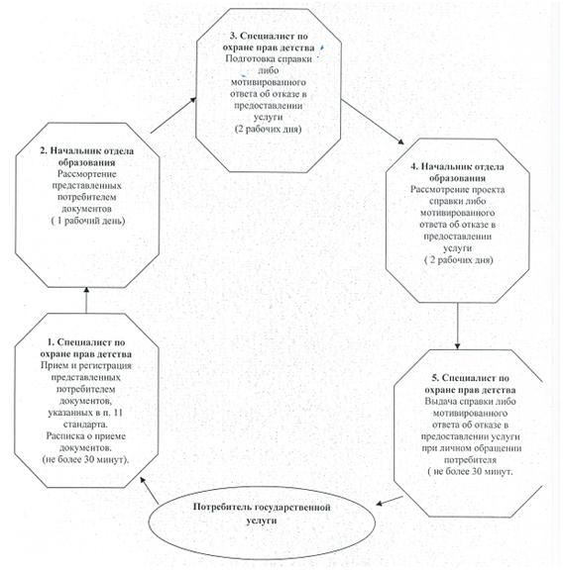
б) Схема предоставления государственной услуги на альтернативной основе через центр обслуживания населения
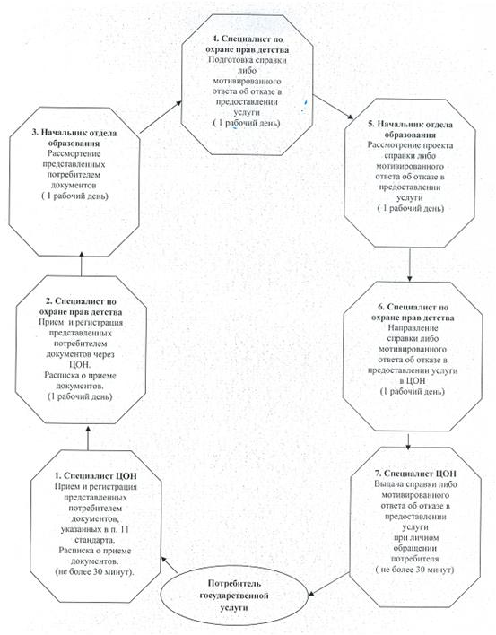

© 2012. РГП на ПХВ «Институт законодательства и правовой информации Республики Казахстан» Министерства юстиции Республики Казахстан

